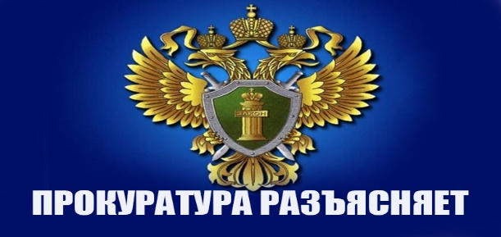
Зиминская межрайонная прокуратура разъясняет

«Ответственность за хищение денежных средств, предусмотренных сертификатом на материнский (семейный) капитал»

Уже более 10 лет в Российской Федерации реализуются меры по защите материнства, детства и семьи с использованием средств государственной поддержки. Основным нормативным актом в этой сфере является Федеральный закон от 29 декабря 2006 года N 256-ФЗ «О дополнительных мерах государственной поддержки семей, имеющих детей», которым было введено понятие "материнский (семейный) капитал" (далее - МСК).
Процесс получения указанной государственной помощи сводится к оформлению и приобретению специального документа, который именуется государственным сертификатом и является правоустанавливающим.
Материнский (семейный) капитал определяется в денежном выражении, размер которого установлен Федеральным законом N 256-ФЗ. Обналичивание данных денежных средств невозможно, так как сущность меры состоит в том, что по общему правилу средства предоставляются в безналичной форме. Они переводятся ПФР в соответствующие организации, которые помогают семьям реализовать свое право на государственную помощь по конкретному направлению. Такое решение было принято вышестоящими государственными органами для исключения возможности направления денежных средств не по назначению, предусмотренному Законом.
После получения именного государственного сертификата возможно направление денежных средств в полном объеме либо по частям на конкретные виды помощи, указанные в ст. 7 Федерального закона N 256-ФЗ:
1) улучшение жилищных условий;
2) получение образования ребенком (детьми);
3) формирование накопительной пенсии для женщин, перечисленных в п. п. 1 и 2 ч. 1 ст. 3 Федерального закона N 256-ФЗ;
4) приобретение товаров и услуг, предназначенных для социальной адаптации и интеграции в общество детей-инвалидов;
5) получение ежемесячной выплаты в соответствии с Федеральным законом "О ежемесячных выплатах семьям, имеющим детей".
С момента вступления в действие Федерального закона от 29 декабря 2006 года N 256-ФЗ материнский (семейный) капитал стал не только эффективным инструментом осуществления демографической политики государства, но и весьма популярным предметом мошенничества. Как показывает практика, похитить эти средства пытаются многие, начиная от владельцев государственных сертификатов на материнский капитал, получивших их на законных основаниях, и заканчивая профессиональными мошенниками.
Одна из самых распространенных схем обналичивания сертификатов на МСК с целью улучшения жилищных условий сводится к тому, что обладатели сертификатов заключают с риелторскими компаниями, кредитными организациями или иными компаниями, осуществляющими предоставление займов, фиктивные договоры займа для покупки и/или фиктивные договоры купли-продажи жилья. При этом ложность сведений относительно договора купли-продажи состоит в том, что обладатели сертификатов приобретают либо несуществующую недвижимость, либо непригодное для проживания помещение, либо указывается цена выше реальной стоимости приобретаемого жилья, и зачастую она равняется размеру МСК на определенный период его действия.
Затем указанные договоры предоставляются в ПФР, а после их рассмотрения и одобрения на счета данных организаций (компаний) поступают денежные средства. По итогам деньги делятся между участниками сделки и расходуются на личные нужны.
Подобной схемой воспользовались трое жительниц г. Зимы и г. Саянска для хищения денежных средств, предусмотренных сертификатом МСК, которыми заключен фиктивный договор купли-продажи жилого дома, который фактически отсутствовал, после придания видимости законности сделки, денежные средства в сумме более 400 тысяч рублей, предусмотренные на улучшении жилищных условий, были похищены указанными лицами. В июне 2023 года описанное уголовное дело в отношении трех местных жительниц с утвержденным обвинительным заключением направлено в Зиминский городской суд для рассмотрения по существу.
Нужно понимать, что обналичить материнский капитал нельзя, это уголовно наказуемое деяние, за которое ответственность несет владелец сертификата и лицо, предлагающее провести сделку.
Объем ответственности за хищение при обналичивание материнского капитала предусмотрен ст. 159.2 УК РФ и зависит от множества факторов: совершения противоправного деяния одним лицом или группой лиц, использования служебного положения, размера полученных денежных средств. В зависимости от наличия указанных факторов наказание может варьироваться от наложения штрафа в размере 120 000 рублей до лишения свободы сроком на 10 лет и взыскания одного миллиона рублей штрафа.
Именно родители несут ответственность за распоряжение средствами материнского (семейного) капитала. Именно от решения родителей зависит правильное целевое использование средств материнского (семейного) капитала. Потратив впустую деньги сегодня, родители лишают своих детей материальной поддержки в будущем. Заботясь о достойном будущем своих детей, родители заботятся о собственной достойной старости.
Надо понимать, что по общему правилу, денежные средства, составляющие материнский (семейный) капитал, не могут поступить в собственность владельцев государственных сертификатов. Государство не выплачивает семьям, в которых родился второй ребенок, денежные средства, составляющие материнский капитал, а лишь берет на себя обязательство компенсировать расходы, понесенные ими на цели, прямо указанные в Законе.
Если владелец сертификата испытывает трудности в выборе направления средств материнского (семейного) капитала, то ему необходимо обратиться за помощью и советом к специалисту УПФР по месту жительства.

Заместитель Зиминского
межрайонного прокурора

младший советник юстиции Н.И. Скрябиков

